VĚZNICE HORNÍ SLAVKOV

HLEDÁ
STRÁŽNÉ DO SLUŽEBNÍHO POMĚRU VE SMĚNNÉM PROVOZU
(S MATURITOU)
PO UPLYNUTÍ ZKUŠEBNÍ DOBY NÁBOROVÝ PŘÍSPĚVEK 100 000,- Kč
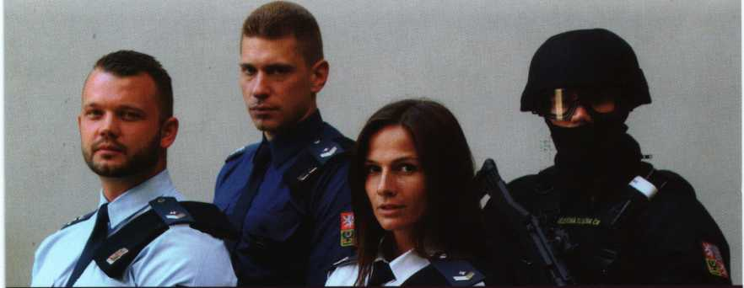
Uchazeč se zájmem o přijetí do služebního poměru příslušníka Vězeňské služby ČR se obrátí přímo na oddělení personální.
Strukturovaný životopis zasílejte na e-mail: zbrejchova@vez.hsl.justice.cz
Telefon: 352 660 204
Mobil: 602 555 905

DRŽTE S NÁMI BASU!
CO ZA TO?
- nástupní plat ve výši 29.700,-Kč
- možnost náborového příspěvku 100 000 Kč
- 6 týdnů dovolené
- příspěvky na stravování, rekreaci, bezúročné půjčky
- možnost ubytování na ubytovně VS ČR
- zvláštní příplatek za službu ve ztížených podmínkách
- vlastní posilovna, sauna
- závodní stravování
- po odsloužených letech nárok na každoroční ozdravný pobyt a výsluhový příspěvek

